Контрольная работа №6
ОЦЕНКА ПРОЕКТА СТВОРНЫХ ИЗМЕРЕНИЙ
Содержание работы
1. Вычислить средние квадратические погрешности измеряемых нестворностей для следующих схем построения створа
а) полного створа
b) последовательных створов
c) перекрывающихся сторов
2. По результатам расчетов построить графики средних квадратических погрешностей определяемых величин
3. Произвести сравнение ошибок
4. Написать заключение, где обосновать выбор схем построения створа.
Исходные данные
Схемы створов
Данные о длине створов L, количестве пунктов в створе n и средней квадратической ошибке визирования m_{в}
№ варианта | Длина створа | Количество пунктов | m_{в}
16 | 616 | 14 | 0.5

1. Схема полного створа
Суть метода полного створа показана на рисунке 1.
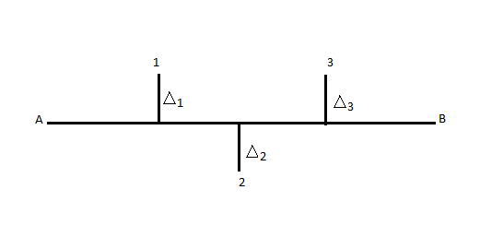
Рисунок 1. Схема полного створа

Определяем среднюю квадратическую ошибку визирования при методе полного створа по формуле:
т_{δi}=$\frac{\sqrt{2 }∙m_{в}∙L∙i(n+1-i)}{p\left(n+1\right)\sqrt{i^{2}+{(n+1-i)}^{2}}}$

Вычисления выполним в таблице 1.
Таблица 1
Средние квадратические ошибки визирования метода полного створа
i | 1 | 2 | 3 | 4 | 5 | 6 | 7 | 8 | 9 | 10 | 11 | 12 | 13 | 14
m_{i} мм | 0.094 | 0.186 | 0.273 | 0.353 | 0.420 | 0.469 | 0.494 | 0.494 | 0.469 | 0.420 | 0.353 | 0.273 | 0.186 | 0.094

2. Схема последовательных створов

Суть метода последовательных створов показана на рисунке 2.
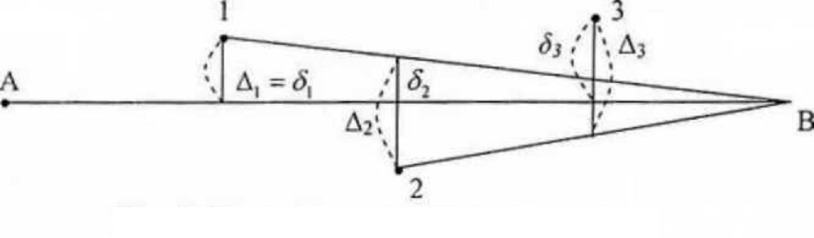
Рисунок 2. Схема последовательных створов

Расчет точности выполняем по формулам:
т∆ = $\frac{\sqrt{2}{∙L∙m}_{в }}{ρ(n+1)}$
т_{δi}= т∆$\sqrt{\frac{2i}{3(n+1)}\left\{\left(i-1\right)\left[2i^{2}-2i\left(2n+1\right)-\left(n+1\right)\right]+in(2n+1)\right\}}$
т∆ = $\frac{\sqrt{2}{∙L∙m}_{в }}{ρ(n+1)}=\frac{\sqrt{2}·616000·0.5}{206265(14+1)}=0.141$ мм

Далее все расчеты приведены в таблице 2.
Таблица 2
k | (n+1-k)² | $$\frac{1}{(n+1-k)2}$$ | $$\sum_{n=1}{\frac{1}{(n+1-k)2}}$$ | $$\sqrt{\sum_{n=1}{\frac{1}{(n+1-k)2}}}$$ | (n+1-i)√ | т_{δi}  обратно | т_{δi}  прямо | т_{δiср}  мм
1 | 196 | 0.005 | 0.005 | 0.071 | 1.000 | 0.141 | 0.275 | 0.208
2 | 169 | 0.006 | 0.011 | 0.105 | 1.365 | 0.192 | 0.283 | 0.238
3 | 144 | 0.007 | 0.018 | 0.134 | 1.608 | 0.226 | 0.287 | 0.257
4 | 121 | 0.008 | 0.026 | 0.162 | 1.781 | 0.251 | 0.285 | 0.268
5 | 100 | 0.010 | 0.036 | 0.190 | 1.903 | 0.268 | 0.279 | 0.274
6 | 81 | 0.012 | 0.049 | 0.220 | 1.984 | 0.279 | 0.268 | 0.274
7 | 64 | 0.016 | 0.064 | 0.253 | 2.027 | 0.285 | 0.251 | 0.268
8 | 49 | 0.020 | 0.085 | 0.291 | 2.036 | 0.287 | 0.226 | 0.257
9 | 36 | 0.028 | 0.112 | 0.335 | 2.011 | 0.283 | 0.192 | 0.238
10 | 25 | 0.040 | 0.152 | 0.390 | 1.952 | 0.275 | 0.141 | 0.208
11 | 16 | 0.063 | 0.210 | 0.458 | 1.832 | 0.258 | 0.192 | 0.225
12 | 9 | 0.111 | 0.315 | 0.561 | 1.684 | 0.237 | 0.226 | 0.232
13 | 4 | 0.250 | 0.558 | 0.747 | 1.494 | 0.210 | 0.251 | 0.231
14 | 1 | 1.000 | 1.550 | 1.245 | 1.245 | 0.175 | 0.268 | 0.222

3. Схема ПЕРЕкрываюЩИХСЯ створов

Суть метода перекрывающихся створов показана на рисунке 3.
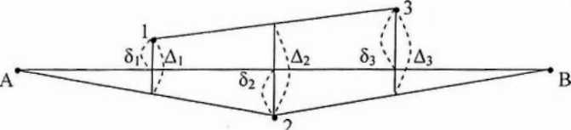

Рис 3. Схема перекрывающихся створов
Расчет точности выполняем по формуле:

т_{δi}= т∆$\sqrt{\frac{i}{3(n+1)}\left\{\left(i-1\right)\left[2i^{2}-2·i·\left(2·n+1\right)-\left(n+1\right)\right]+i·n·(2n+1)\right\}}$

Расчет точности выполним в таблице 3.
Таблица 3.
i | $$\frac{i}{3(n+1)}$$ | $$\left(i-1\right)\left[2i^{2}-2i\left(2n+1\right)-\left(n+1\right)\right]$$ | $$in(2n+1)$$ | √ А* | т_{δi}
1 | 0.0222 | 0 | 406 | 3.004 | 0.423
2 | 0.0444 | -123 | 812 | 5.534 | 0.779
3 | 0.0667 | -342 | 1218 | 7.642 | 1.076
4 | 0.0889 | -645 | 1624 | 9.329 | 1.313
5 | 0.1111 | -1020 | 2030 | 10.593 | 1.491
6 | 0.1333 | -1455 | 2436 | 11.437 | 1.610
7 | 0.1556 | -1938 | 2842 | 11.858 | 1.669
8 | 0.1778 | -2457 | 3248 | 11.858 | 1.669
9 | 0.2000 | -3000 | 3654 | 11.437 | 1.610
10 | 0.2222 | -3555 | 4060 | 10.593 | 1.491
11 | 0.2444 | -4110 | 4466 | 9.329 | 1.313
12 | 0.2667 | -4653 | 4872 | 7.642 | 1.076
13 | 0.2889 | -5172 | 5278 | 5.534 | 0.779
14 | 0.3111 | -5655 | 5684 | 3.004 | 0.423

Выполним построение графиков точности определения створных точек для каждого из способов.

Рисунок 4. Графики средних квадратических ошибок измерения нестворностей.

Таблица 4.
Сравнение средних квадратических ошибок измеренных нестворностей.
i | 1 | 2 | 3 | 4 | 5 | 6 | 7 | 8 | 9 | 10 | 11 | 12 | 13 | 14
Схема  полного  створа | 0.094 | 0.186 | 0.273 | 0.353 | 0.420 | 0.469 | 0.494 | 0.494 | 0.469 | 0.420 | 0.353 | 0.273 | 0.186 | 0.094
Схема послед.  створов | 0.208 | 0.238 | 0.257 | 0.268 | 0.274 | 0.274 | 0.268 | 0.257 | 0.238 | 0.208 | 0.225 | 0.232 | 0.231 | 0.222
Схема  перекрыв.  створов | 0.423 | 0.779 | 1.076 | 1.313 | 1.491 | 1.610 | 1.669 | 1.669 | 1.610 | 1.491 | 1.313 | 1.076 | 0.779 | 0.423

Вывод: В ходе выполнения контрольной работы были рассмотрены и оценены следующие геометрические схемы построения створов:
- Схема полного створа;
- Схема последовательных створов;
- Схема перекрывающихся створов.
В результате вычислений средней квадратической ошибки измеренных нестворностей, характерных для каждой схемы, можно сделать вывод, что наиболее точным при данном объеме работ является метод последовательных створов, так как средняя квадратическая ошибка наименьшая и имеет небольшой интервал расхождения. В этой схеме прибор последовательно устанавливают на все наблюдаемые точки створа, ориентируют по конечному наблюдательному пункту и относительно последовательно измеряемого створа измеряют нестворность ближайшей по ходу наблюдаемой точки. Таким образом, за счет частых измерений и короткого шага получается высокая точность измерений.

